**新 书 推 荐**



**中文书名：《关于我的陨落，只是谣言》**

**英文书名：RUMORS OF MY DEMISE**

**作 者：Evan Dando, with Jim Ruland**

**出 版 社：Gallery**

**代理公司：ANA/Jessica**

**页 数：296页**

**出版时间：2025年11月**

**代理地区：中国大陆、台湾**

**审读资料：电子稿**

**类 型：回忆录**

**内容简介：**

**独家揭秘：Evan Dando的摇滚人生**

**作为 90 年代另类摇滚传奇乐队 "柠檬头" 主唱，丹多将首次披露媒体从未触及的真相**：**从乐队动荡的历史到互联网时代前的成名代价，在智能手机尚未普及的纯真年代，他经历了怎样的辉煌与迷失？**

Evan Dando，The Lemonheads乐队的主唱、词曲作者兼演员，《关于我的陨落，只是谣言》讲述丹多的摇滚人生与传奇故事。是他的个人回忆录，更是一代摇滚传奇的真实写照。

“柠檬头”乐队在2024年重新出发，这无疑将为丹多的回忆录带来更多关注！

### **内容亮点**

* **独家故事与照片**：书中包含了大量从未公开的个人照片，以及Dando对之前媒体报道的不实新闻的澄清。从乐队的动荡历史到90年代的成名岁月，他将带你走进那个互联网尚未毒化的明星时代。
* **从朋克到巨星**：从波士顿的朋克摇滚场景起步，到成为90年代的音乐偶像，Dando的成名之路充满了起伏。他不仅以音乐才华著称，还因派对生活和少年英俊的外貌而闻名。
* **真实的人生故事**：Dando出身于一个律师和模特的家庭，成长在波士顿最大的公寓之一，并在著名的Commonwealth School接受教育。尽管如此，他从未因名利而迷失，始终将音乐视为生命。
* **从吸毒到重生**：Dando的回忆录不仅讲述了他在好莱坞与约翰尼·德普同住的日子，还坦诚地分享了他与毒品的斗争。他曾因吸毒失去牙齿，甚至被误以为已经过世。这本书将揭示他如何从低谷中走出，重新找回自我

**作者简介：**

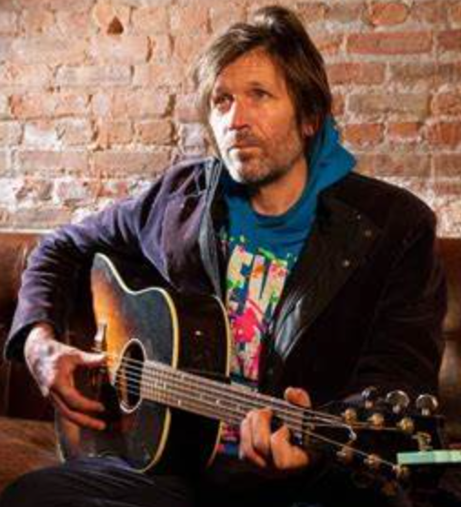 **埃文·丹多（**Evan Dando**）**自1986年起担任“柠檬头”乐队的主唱。乐队在90年代凭借专辑《It's a Shame About Ray》和单曲《Mrs. Robinson》获得了国际声誉。丹多目前居住在玛莎葡萄园岛。

《关于我的陨落，只是谣言》不仅是丹多的个人回忆录，更是一代摇滚传奇的真实写照。这本书将带你走进那个充满梦想与挣扎的音乐时代，感受一位艺术家的不屈与重生。

**感谢您的阅读！**

**请将反馈信息发至：版权负责人**

**Email**：**[Rights@nurnberg.com.cn](mailto:Rights@nurnberg.com.cn)**

安德鲁·纳伯格联合国际有限公司北京代表处

北京市海淀区中关村大街甲59号中国人民大学文化大厦1705室, 邮编：100872

电话：010-82504106, 传真：010-82504200

公司网址：[http://www.nurnberg.com.cn](http://www.nurnberg.com.cn/)

书目下载：<http://www.nurnberg.com.cn/booklist_zh/list.aspx>

书讯浏览：<http://www.nurnberg.com.cn/book/book.aspx>

视频推荐：<http://www.nurnberg.com.cn/video/video.aspx>

豆瓣小站：<http://site.douban.com/110577/>

新浪微博：[安德鲁纳伯格公司的微博_微博 (weibo.com)](https://weibo.com/1877653117/profile?topnav=1&wvr=6)

微信订阅号：ANABJ2002

